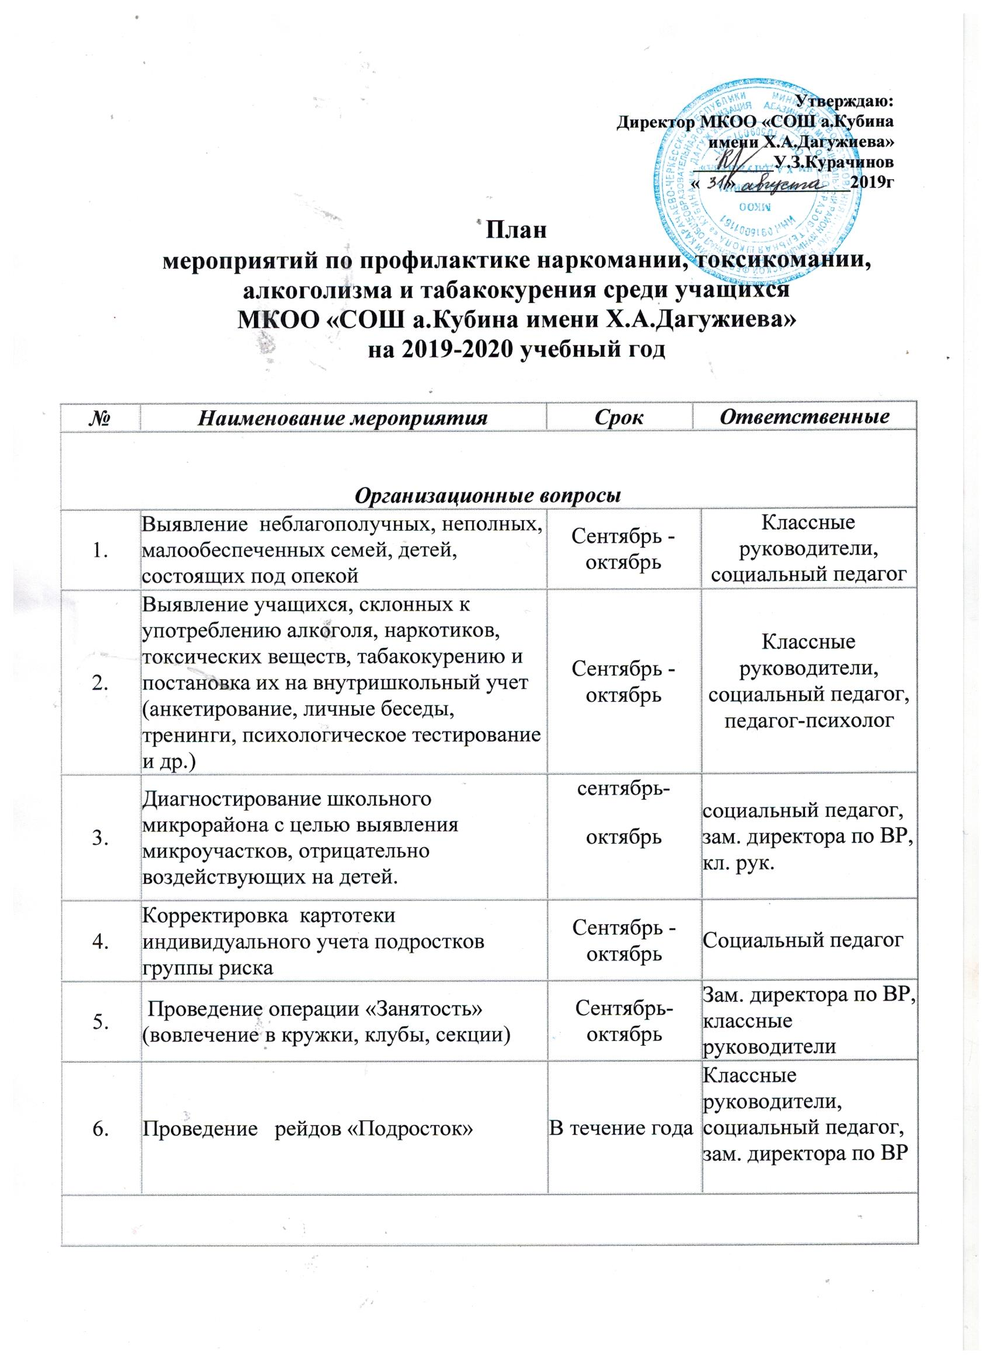
Лекционно-просветительная работа с учащимися
1. | Лекторий  «Подросток и закон» (8-11 кл.) |  | 1 раз  в 2 месяца |  |  | Социальный педагог
3. | Беседы:  «Правонарушения и ответственность за них» (5-8 классы),  «Уголовная ответственность несовершеннолетних»  (9-11 класс) |  | Октябрь  Ноябрь |  |  | Классные  руководители,  инспектор ПДН
4. | Круглый стол «Бездна, в которую надо заглянуть» (9класс) |  | Декабрь |  |  | Зам. директора по ВР, инспектор ПДН, врач-нарколог, социальный педагог
5. | Беседы с юношами и девушками по формированию сексуальной культуры (9-11 классы) |  | Январь - февраль |  |  | Классные руководители,  врач – гинеколог
6. | «За здоровый образ жизни»  просмотр видеофильмов по графику (6-9 классы) |  | Февраль - март |  |  | Классные руководители
7. | Беседы о вреде курения (5-7 кл.) |  | В течение года |  |  | Классные руководители
8. | Беседы о профилактике ВИЧ инфекции (9-11 кл.) |  | В течение года |  |  | Медицинский работник лицея
9. | Выпуск газеты, посвященной Дню борьбы с курением |  | Ноябрь |  |  | Классные руководители
10. | Беседа «Правда и ложь об алкоголе» (8-9 классы) |  | март |  |  | Классные руководители
11. | Цикл бесед о вреде наркотиков «Ты попал в беду» (9-11 кл.) |  | Октябрь - декабрь |  |  | Классные руководители
Воспитательная работа с учащимися
1. | Проведение тематических классных часов:  - «День против курения»;  - «Здоровье - это жизнь»;  - «Личность и алкоголь»;  - «Горькие плоды «сладкой жизни» или о тяжких социальных последствиях употребления наркотиков» |  | в течение года  (по плану классных руководите-лей) |  |  | Классные руководители
2. | Конкурс рисунков и плакатов «Молодежь против наркотиков».  1-7 кл. «Мы за здоровый образ жизни»  8-11 кл. «Мир без наркотиков» |  | сентябрь  ноябрь |  |  | Зам. директора по ВР
3. | Игра – соревнование «Мы выбираем жизнь» (6-8 классы) |  | ноябрь |  |  | Зам. директора по ВР
4. | Участие в городской акции «Скажем «НЕТ» |  | ноябрь |  |  | Зам. директора по УВР
5. | Конкурсы по антиалкогольной и антинаркотической тематике:  - плакатов и стенгазет  - рефератов и докладов  - стихотворений и песен  - сочинений |  | Ноябрь - апрель |  |  | Зам. директора по ВР, учителя рус. языка и лит-ры
6. | Тематический вечер «Любовь – волшебная страна» |  | январь |  |  | Педагог – организатор
7. | Акция «Нет табачному дыму!» |  | ноябрь |  |  | зам. дир. по ВР
8. | Выступление лицейской агитбригады «Новое поколение выбирает жизнь» |  | Ноябрь - апрель |  |  | Зам. директора по ВР
9.  10. | Неделя пропаганды знаний о здоровом образе жизни и действий по его утверждению  Систематическое выявление учащихся, нарушающих Устав лицея, Закон РФ «Об ограничении курения табака», Законы МО «О профилактике наркомании и токсикомании на территории РФ « О мерах по предупреждению причинения вреда здоровью и развитию несовершеннолетних в МО», «О защите несовершеннолетних от угрозы алкогольной зависимости и профилактике алкоголизма среди несовершеннолетних» другие нормативные акты, регулирующие поведение школьников и принятие мер воспитательного воздействия |  | Апрель  В течение года |  |  | Зам. директора школы по ВР, Совет профилактики правонарушений
Спортивно- оздоровительные мероприятия
1. | Спортивный марафон  «Я выбираю жизнь» | Январь - февраль |  | Уч.физ-ры  Кл .рук
2. | Спортивная игра для старшеклассников «Альтернатива» | Ноябрь |  | Зам. директора по ВР, учитель ОБЖ
3. | День Здоровья | сентябрь, апрель |  | Учителя физ-ры, зам. директора по ВР
4. | Спортивные соревнования | В течение года (согласно графику проведения соревнований) |  | учителя физкультуры
5. | Спортивные соревнования «Папа, мама, я – спортивная семья» (1-4 классы) | март |  | Учитель физ-ры, классные руководители

Работа с родителями.
1. | Родительские собрания:  - «Подросток и наркотики»;  - «Курить или не курить?»  «Организация занятий школьника по укреплению здоровья и привитию здорового образа жизни» (с приглашением специалистов) | Согласно планам работы классных руководителей |  | Классные руководители
2. | Лекторий для родителей:  1 классы «Адаптация первоклассника».  2-4 классы  «Психология общения».  5 классы «Психофизическое развитие, адаптация учащихся переходного возраста».  6 классы «Социально-психологическая характеристика личности учащегося».  7 классы «Возрастные особенности подросткового периода».  8 классы « Подросток и родители».  9 классы «Поиск понимания в общении».  10 классы «Пора ранней юности».  11 классы «Непослушный ребенок». | Согласно плану работы лицея |  | Заместитель директора школы по ВР, классные руководители
3. | Консультации родителей по вопросам профилактики алкоголизма, наркозависимости и лечения их последствий | В течение года  (согласно графику) |  | Социальный педагог,  врач - нарколог
4. | Разработка рекомендаций для родителей «Что делать, если в дом пришла беда», «Создание дома, свободного от наркотиков». | в течение года |  | Зам. директора по ВР, социальный педагог
5. | Встречи с врачом-венерологом, наркологом | в течение года |  | Зам. директора по ВР, классные руководители
6. | Анкетирование родителей. | в течение года |  | Классные руководители
Работа с классными руководителями и учителями.

1. | Школа классного руководителя «Кризисные зоны развития ребенка и характер педагогической поддержки» | ноябрь | Зам. директора по ВР, педагог- психолог
2. | Собеседование с классными руководителями по вопросу планирования воспитательной работы | сентябрь | Зам. директора по ВР
3. | Разработка методических рекомендаций по проведению классных часов по нравственному и правовому воспитанию старшеклассников. | октябрь | Зам. директора по ВР
4. | Семинары-тренинги по профилактике наркомании, табакокурения, алкоголизма. | В течение года | Педагог - психолог
5. | Встречи с врачом-наркологом, венерологом. | В течение года | Социальный педагог

